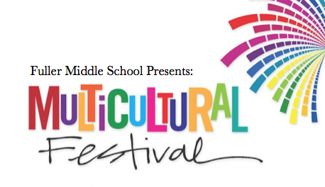

Nossa comunidade Fuller está repleta de alunos, professores e famílias que vêm de uma ampla gama de culturas, etnias e países! Temos a sorte de ter uma população estudantil muito diversificada! Junte-se a nós dia 18 de janeiro das 18 às 20 horas na Escola Fuller quando viajaremos pelo mundo. Experimente as culturas e tradições dos alunos da Fuller e suas ricas heranças.

O evento está sendo criado e realizado pelos alunos. Todos os alunos e famílias são incentivados a participar! Os alunos podem preparar comidas típicos, uma música ou dança, cartaz do país, uma atividade, um jogo ou usar roupas tradicionais.

As folhas de inscrição serão distribuídas na segunda-feira, 17 de novembro e devem ser devolvidas até quarta-feira, 23 de novembro.

Torne nosso festival multicultural significativo!

*Translations are a courtesy of FPS. Translators are not responsible for the content of the document. RDS 11/10/16*